FastPCRF (интеграция BRAS по RADIUS)
Обеспечивает проксирование запросов от fastDPI в сторону RADIUS сервера. Входит в стандартный пакет установки СКАТ, но при необходимости может быть вынесен на отдельный сервер.

Рекомендации к оборудованию
Для подсистемы можно использовать оборудование или виртуальные машины со следующими характеристиками:
- Процессор (CPU) 2.5 ГГц, 1 шт
- Оперативная память (RAM) 512 Мб - 1 Гб
- Жесткий диск (HDD) 50 Гб - 250 Гб
- Операционная система CentOS 8.5, VEOS.
Используя VEOS, при подборе оборудования учитывайте информацию в разделе Примечания к обновлениям VEOS
- Сетевая плата (NIC) от 10 Mб/сек

Установка
- Установите службу точного времени
yum install chrony -y
systemctl restart chronyd
timedatectl
При вводе команды timedatectl, у параметра System clock synchronized должно быть значение yes
- Подключите репозиторий vasexperts
rpm --import http://vasexperts.ru/centos/RPM-GPG-KEY-vasexperts.ru
rpm -Uvh http://vasexperts.ru/centos/6/x86_64/vasexperts-repo-2-1.noarch.rpm
- Установите fastPCRF
yum install fastpcrf
- Проверьте что сервис запускается
service fastpcrf start
- Включите автозапуск сервиса при старте компьютера
systemctl enable fastpcrf
- Откройте порты на firewall для доступа к fastPCRF и Radius серверу
firewall-cmd --permanent --zone=public --add-port=22/tcp
firewall-cmd --permanent --zone=public --add-port=3799/udp
firewall-cmd --permanent --zone=public --add-port=29002/tcp
и загрузите новые правила
firewall-cmd --reload
- Отключите selinux 1)
setenforce 0
vi /etc/selinux/config
SELINUX=disabled
Узнать установленную версию FastPCRF:
yum info fastpcrf

Обновление fastPCRF
FastPCRF обновляется автоматически вместе с обновлением fastDPI.
Но в случае, если fastPCRF расположен на отдельном сервере, обновление версии fastPCRF производится командой:
yum upgrade fastpcrf

Установка утилит fdpi_cli и fdpi_ctrl на сервер PCRF
Данные утилиты можно взять с сервера, где установлен fastDPI.
Файлы утилит находятся в /usr/sbin/.
- Копируем утилиты в домашнюю директорию
cp /usr/sbin/fdpi_cli /home/vasexpertsmnt
cp /usr/sbin/fdpi_ctrl /home/vasexpertsmnt
- Переносим данные файлы на сервер, где установлен fastPCRF в /home/vasexpertsmnt
Как использовать утилиту:
fdpi_cli -r 1.1.1.1 dpi config get trace_ip
fdpi_cli -r 2.2.2.2 pcrf config get verbose
fdpi_ctrl -r 1.1.1.1:29000 list all --bind
Адрес сервера - 1.1.1.1 там, где установлен модуль fastDPI.
Адрес сервера - 2.2.2.2 там, где установлен модуль fastPCRF.

Репликация данных авторизации и Синхронизация базы данных нескольких СКАТ BRAS
Вебинар по теме:
В СКАТ BRAS состоит из двух компонентов:
- fastDPI - обработка трафика абонентов.
- fastPCRF - интеграция по протоколу Radius между fastDPI и Radius сервером. Один fastPCRF может обслуживать несколько fastDPI серверов.
Возможны две схемы интеграции:
- Два fastDPI и один вынесенный fastPCRF - есть возможность синхронизировать данные UDR двух fastDPI. Описание представлено ниже.
- На каждом сервере fastDPI свой fastPCRF - нет возможности синхронизировать данные UDR двух fastDPI, после переключения идет наполнение UDR из ответов от RADIUS сервера. Описание в статье: Резервирование BRAS Active-Standby (Master-Backup)
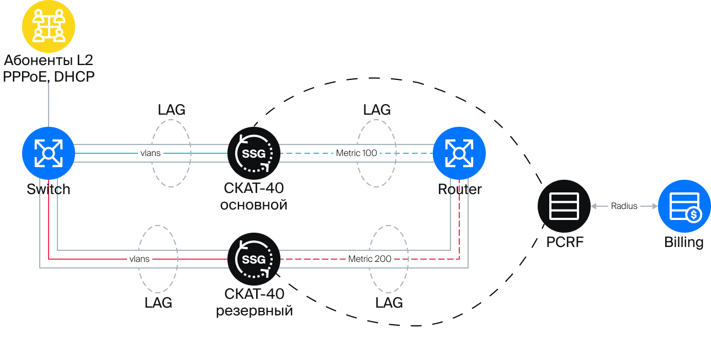
Пример включения и прохождения трафика для вынесенного fastPCRF представлено на схеме.
Для первого варианта применяется следующая схема репликации для согласования данных об абонентах на всех fastDPI-серверах: fastPCRF шлет ответы авторизации и CoA-запросы на все fastDPI серверы, перечисленные в параметрах fdpi_server.
Отправка параметров авторизации производится через персистентную очередь, так что даже если какой-то из серверов fastDPI был отключен на момент отправки данных, при включении он получит все данные за время своего простоя.

Применение данных на fastDPI при синхронизации UDR
При приеме данных авторизации сервер fastDPI видит, его это был запрос или же это ответ на чужой запрос (для этого в пакете есть специальная метка). Если это ответ на свой запрос, данные применяются "по полной": создается DHCP или PPPoE-сессия, если это был запрос DHCP или PPPoE-авторизации, данные запоминаются в UDR. Если же это ответ на чужой запрос, fastDPI просто запоминает "чужие" данные у себя в UDR. Тем самым при отключении основного fastDPI-сервера и переводе нагрузки на резервный, у резервного fastDPI-сервера в UDR уже будут все свойства абонента - его услуги, полисинг, L2-свойства - MAC-адрес, VLAN и пр. То есть UDR у основного и резервного серверов будут по большому счету согласованы. Абонентская сессия на резервном fastDPI будет в статусе неизвестен (unknown) и после переключения трафика по первому пакету будет запущен процесс авторизации абонента. Тем самым данный вариант синхронизации данных помогает ускорить процесс выхода абонентов в интернет, но только в тех конфигурациях, где IP адрес уже назначен статически на клиенте или же выдается самим биллингом через атрибут Framed-IP. Данный метод не подходит для абонентов DHCP с выдачей IP из локального DHCP сервера на BRAS, который определяется через атрибут Framed-Pool.

1)временное решение

